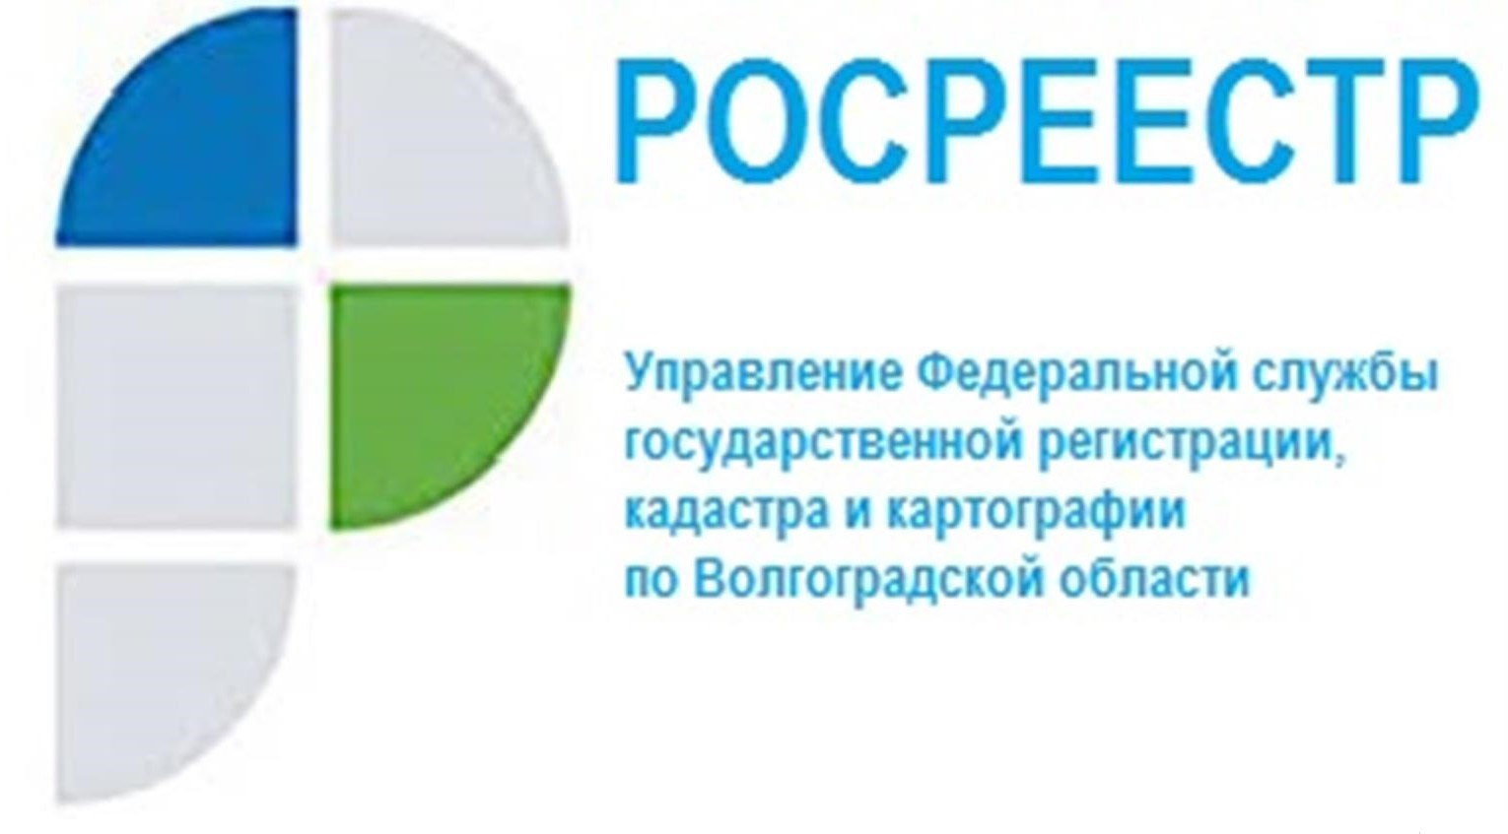

Все границы муниципальных образований Волгоградской области внесены

Землеустроительные работы по описанию границ муниципальных образований Волгоградской области завершены в полном объеме.

В Единый государственный реестр недвижимости (ЕГРН) внесены сведения о границах всех муниципальных образований Волгоградской области.
«Достижение 100% доли муниципальных образований Волгоградской области, сведения о границах которых внесены в ЕГРН, в общем количестве муниципальных образований субъекта Российской Федерации, это общий результат работы комитета по управлению государственным имуществом Волгоградской власти, органов местного самоуправления, кадастровых инженеров, Управления Росреестра по Волгоградской области и филиала ФГБУ «ФКП Росреестра» по Волгоградской области», - прокомментировала заместитель руководителя Управления Росреестра по Волгоградской области Татьяна Штыряева.

С уважением,
Балановский Ян Олегович,
Пресс-секретарь Управления Росреестра по Волгоградской области
Mob: +7(937) 531-22-98
E-mail: pressa@voru.ru

